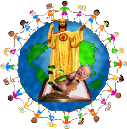
PROGRAMAÇÃO

ATIVIDADES PREPARATÓRIAS PARA A FESTA

MOMENTO DO REI – 18h30 ás 19h30
1. Dia 28/10 > Como Viver Bem a Festa do nosso Padroeiro – Ir. Emanuel
2. Dia 04/11 > Como Crescer na Fé – Irmã Ayla
3. Dia 11/11 > Catequese – Padre Eugênio

BOSQUE BIBLICO: 10/11 - Abertura
CRISTO REI SOLIDÁRIO: 11/11 das 9h às 14horas
MISSAS NOS SETORES: 12 a 16 de novembro
PASSEIO CICLISTÍCO: 14/11 (quarta feira) - A partir de 20h
VISITA DAS IMAGENS: 01 a 30 de novembro

NOVENÁRIO

DIA 17/11(SÁBADO) – 19h - Lucernário
Equipe participante: TODAS AS PASTORAIS E MOVIMENTOS DA PARÓQUIA.

DIA 18/11(DOMINGO)
18h30 – Momento orante (novena)
19h30 - Celebração Eucarística – Liturgia do domingo
Pastorais que ajudarão na noite: Todas as Pastorais
TEMA DO DIA: Cristo Rei na construção de uma Igreja que partilha e cuida da vida

DIA 19/11(SEGUNDA-FEIRA)
18h – Momento orante (novena)
19h - Celebração Eucarística
Pastorais que ajudarão na noite: Legião de Maria, Mães Cristãs, Filhas de Maria e Apostolado da Oração.
TEMA DO DIA: Do nascer ao adormecer

DIA 20/11(TERÇA-FEIRA)
18h – Momento orante (novena)
19h - Celebração Eucarística
Pastorais que ajudarão na noite: ECC, Pastoral dos Noivos e Pastoral do Batismo
TEMA DO DIA: Na unidade da família
OBS: Nesta noite acontecerão os casamentos comunitários.

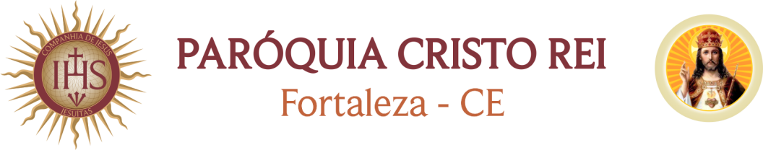

DIA 21/11(QUARTA-FEIRA)
18h – Momento orante (novena)
19h - Celebração Eucarística
Pastorais que ajudarão na noite: MESC, Pastoral do Dízimo, Pastoral da Adoração e Pastoral do Idoso.
TEMA DO DIA: Na busca do pão repartido e do abraço da paz
OBS: Apresentação dos MESCs à Comunidade

DIA 22/11(QUINTA-FEIRA)
18h – Momento orante (novena)
19h - Celebração Eucarística
Pastorais que ajudarão na noite: Pastoral da Crisma, Pastoral da Juventude (Filhos do Rei, Kenosis e Grupo Família) e Pastoral da Catequese
TEMA DO DIA: No dinamismo da juventude
OBS: Nesta noite acontecerá a Crisma

DIA 23/11(SEXTA-FEIRA)
18h – Momento orante (novena)
19h - Celebração Eucarística
Pastorais que ajudarão na noite: Grupos de Oração Cristo Rei, Pequenino Rebanho e Pastoral da Escuta.
TEMA DO DIA: Palavra que sustenta e fortalece a fé
OBS: Nesta noite acontecerá a Investidura e Reinvestidura dos Leitores

DIA 24/11(SÁBADO)
18h – Momento orante (novena)
19h - Celebração Eucarística
Pastorais que ajudarão na noite: Círculos Bíblicos, Pastoral da Solidariedade e Pastoral da Segunda União
TEMA DO DIA: No acolhimento de todos na formação do corpo de Cristo
OBS: Neste dia acontecerão os Batizados Comunitários, às 9 horas da manhã

DIA 25/11(DOMINGO) – ENCERRAMENTO
17h30 – Momento orante (novena)
18h Celebração Eucarística
Responsáveis: Todas as pastorais
TEMA DO DIA: Cristo Rei na construção de uma Igreja que partilha e cuida da vida

PROGRAMAÇÃO SOCIAL/CULTURAL TODOS OS DIAS NO SALÃO RECEPÇÃO

